Яруллина Камилә апа 1925 елда туа.Сугыш башланганда аңа 16 яшь була.Ул мәктәптә бары 7 сыйныф кына укый.Үз әнисе үлеп китеп, үги әни белән яшәү дә аның тормышын икеләтә авырлаштыра.
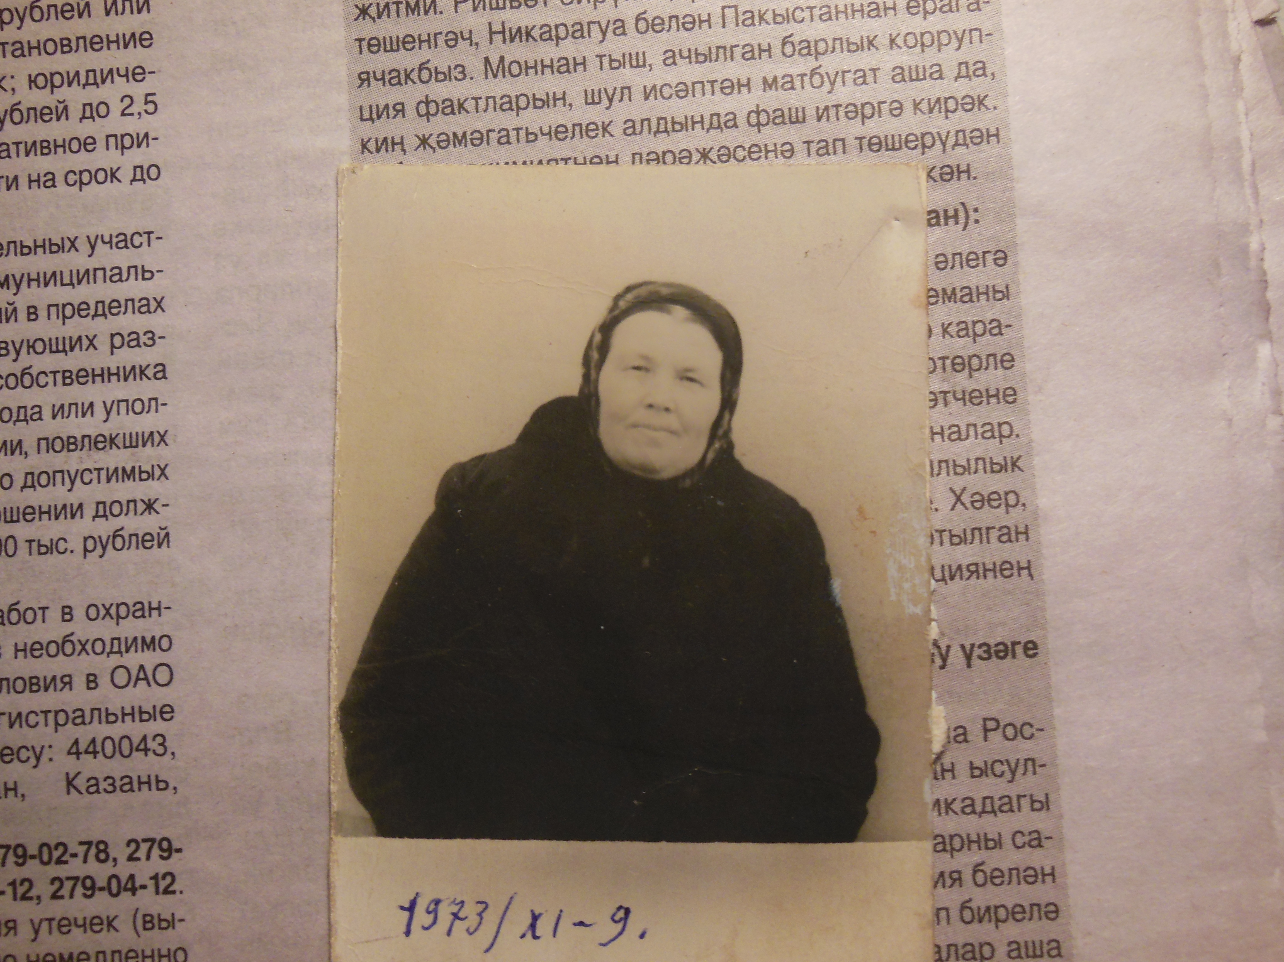
“Үзем теләп, 17 яшем тулгач, самолетлар ясый торган 16 нчы хәрби заводка киттем. Эш бик авыр булды, тамак туймый, өстә кием җитәрлек түгел, салкынга түзеп булмый. Качып та кайттык, кире дә киттек. Станокта самолет детальләре эшләдек. Шәмсурый, Нәфисә, Галимова Тәскирә һәм мин, качкан өчен, 2,5 ел төрмәдә утырдык”-диеп искә ала Яруллина Камилә апа.Төрмә срогын узганда, ул Пермь өлкәсендә, станция Половинки дигән җирдә, электр станциясе төзелешендә катнаша. Аягында чабата булуына карамастан 40 градус салкында тездән су эчендә эшлиләр.
Сугыш туктагач, 6 ай фермада эшли һәм аннан соң Горькийга торф чыгарырга китә. ”Анда күргән авырлыклар да сөйләп бетергесез. Яшьлек белән түзелгәндер инде,”- ди Камилә апа.
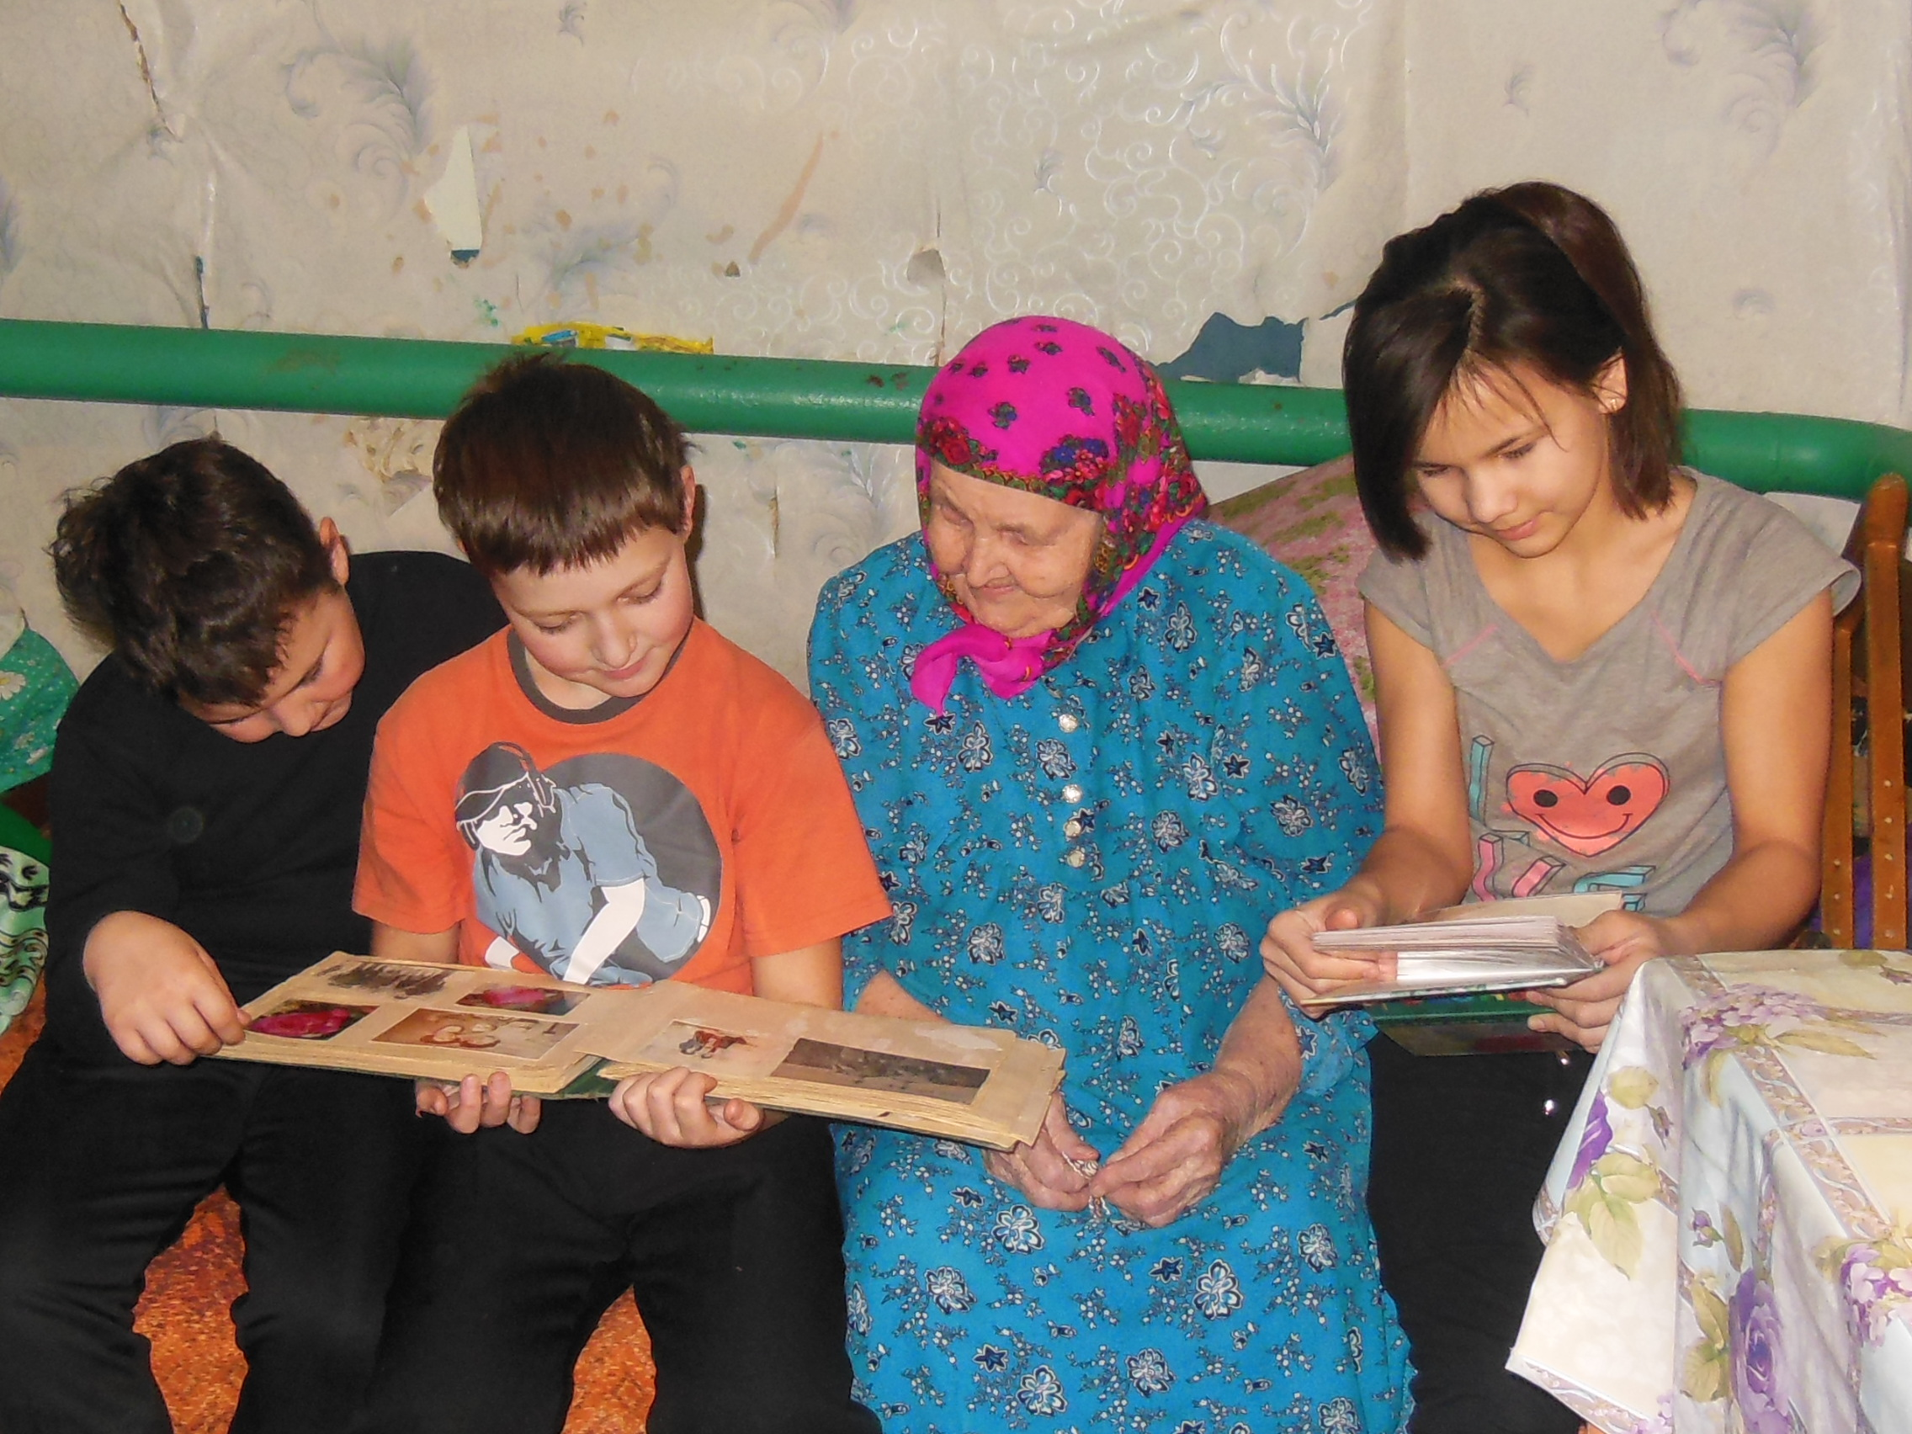
Ә бүгенгесе көнне аңа 88 яшь.Ул әкрен генә картлык көннәрен кичерә. Билгеле, яшьлектә күргән авырлыклар бүген сиздерә, Камилә апа авырлык белән генә йөри, аяклары авырта.
Җиңүне якынайтуга Камилә әбинең өлеше бик зур. Үзе турында сөйләгәндә, аны тыныч күңел белән тыңлап булмый, күзләр яшьләнә. Без аңа олы хезмәте өчен зур рәхмәт белдерәбез.

